인공지능 시스템 팀 프로젝트 보고서

아이의 그림을 동화책 글로 만드는
AI 에이전트
Sketch-to-Story Pipeline

제출일: 2026년 6월 9일
조 명: 8조
팀 원: 김기홍 · 김정석 · 박정우

아주대학교 융합시스템공학과

초 록
본 프로젝트는 아이가 그린 손그림 스케치 이미지를 입력으로 받아 한국어 동화책 형식의 글을 자동 생성하는 AI 에이전트를 구현하는 것을 목표로 한다. 중간 발표 단계에서는 BLIP, VQA, OpenCLIP, GPT-2, NLLB를 조합한 초기 파이프라인을 구축하고, GPT-2와 NLLB를 EXAONE으로 대체하는 개선 파이프라인까지 적용하였으나, 그림과 무관한 사건 생성, 부적절한 표현, 번역 품질 저하 문제가 확인되었다. 이후 Qwen2.5-VL 기반 장면 분석 구조를 추가 도입하여 개선하고, A-J 실험을 통해 장면 인식, 순차 생성, 품질 게이트, 사전 줄거리 반영, 콜라주 기반 전체 흐름 인식을 단계적으로 비교하였다.
주제어: 멀티모달 AI, 동화 생성, 이미지 캡셔닝, Qwen2.5-VL, EXAONE, 품질 게이트, 콜라주 분석

1. 서론

1.1 연구 배경
아이들은 언어를 완전히 습득하기 전부터 그림을 통해 생각과 감정을 표현한다. 그림일기, 자유 스케치, 낙서는 아이가 세상을 이해하고 자기 경험을 드러내는 초기 표현 방식이다. 그러나 그림 속 이야기를 실제 동화책 형태의 글로 풀어내려면 대개 어른의 해석과 문장화 과정이 필요하다. 본 프로젝트는 이러한 그림과 글 사이의 간극을 멀티모달 생성형 AI로 줄이는 것을 목표로 한다.

1.2 문제 인식
아이의 그림은 정형화된 사진과 다르다. 형태가 단순하거나 비율이 불균형하고, 색과 선이 추상적이며, 장면의 의미가 명확하지 않을 수 있다. 따라서 일반적인 이미지 캡셔닝 모델은 그림의 실제 의도를 정확히 읽지 못하거나, 그림에 없는 사건을 임의로 추가할 위험이 있다.
중간 발표 단계에서는 BLIP Captioning, BLIP-VQA, OpenCLIP, GPT-2, NLLB를 조합한 초기 파이프라인과 함께, GPT-2/NLLB 기반 생성·번역 단계를 EXAONE GGUF 기반 한국어 직접 생성 방식으로 개선한 파이프라인을 구축하였다. 초기 파이프라인에서는 BLIP과 OpenCLIP으로 추출한 이미지 단서를 바탕으로 GPT-2가 영어 이야기를 생성하고, NLLB가 이를 한국어로 번역하였다. 이후 EXAONE으로 대체한 개선 파이프라인에서는 번역체 표현이 줄어들고 한국어 문장 품질이 개선되었으나, 장면이 단순 나열식으로 구성되거나 그림의 주요 객체를 누락하는 문제는 여전히 남아 있었다.

1.3 프로젝트 목표
- 손그림 이미지에서 인물, 사물, 배경, 분위기 등 장면 정보를 추출한다.
- 여러 장의 그림이 있을 때 장면 순서를 유지하여 이야기 흐름을 구성한다.
- 한국어 동화 문체에 맞는 자연스러운 문장을 생성한다.
- 그림에 없는 사건이나 부적절한 표현을 최소화한다.
- A-J 실험을 통해 모델 구성, 프롬프트 전략, 품질 보정 방식의 차이를 비교한다.

2. 관련 기술 및 모델 구성

2.1 초기 파이프라인
초기 실험에서는 BLIP Captioning과 BLIP-VQA를 사용하여 이미지의 객체, 장면, 행동, 분위기 정보를 추출하였다. 이후 OpenCLIP으로 후보 객체 단어와 이미지 간 유사도를 점수화하여 객체 단서를 보정하였다. 생성 단계에서는 GPT-2로 영어 이야기를 먼저 생성하고, NLLB를 사용해 한국어로 번역하는 구조를 사용하였다.

2.2 중간 개선 파이프라인
중간 개선 단계에서는 기존 BLIP/OpenCLIP 기반 이미지 분석 결과를 장면별 vision_json으로 정리한 뒤, EXAONE GGUF 모델을 사용해 각 장면의 구조화 정보와 이야기 계획을 생성하였다. 이후 10장 이미지를 순서대로 연결하여 하나의 한국어 시퀀스 동화를 생성함으로써, 단일 이미지별 생성보다 장면 간 흐름을 반영할 수 있도록 개선하였다.

2.3 Qwen2.5-VL 기반 장면 구조화 및 한국어 직접 생성 파이프라인
이후 개선 단계에서는 Qwen2.5-VL을 도입하여 원본 10장 이미지를 구조화된 장면 JSON으로 변환하였다. 텍스트 생성에는 EXAONE 4.0 1.2B GGUF 모델을 사용하였으며, GGUF 모델은 llama-cpp-python 런타임을 통해 실행하였다. 이를 통해 영어 생성 후 번역하는 단계를 제거하고, 장면 단서에 기반한 한국어 동화 문장을 직접 생성할 수 있었다.

3. 시스템 설계
시스템은 크게 이미지 이해 단계와 동화 생성 단계로 구성된다. 이미지 이해 단계에서는 Qwen2.5-VL이 손그림을 장면 JSON으로 변환한다. 동화 생성 단계에서는 EXAONE이 장면 JSON, 이전 문장, 사전 줄거리, 콜라주 분석 등 실험별 입력 조건을 바탕으로 한국어 동화를 생성한다.
입력 데이터는 일반 실험의 경우 inputs/<이야기 폴더>/1.png부터 10.png까지의 이미지로 구성되며, 일부 실험에는 caption.txt가 추가된다. J 버전은 collages/<이야기 폴더>/collage_2x5_scene_order.png의 콜라주 이미지를 별도 입력으로 사용한다.

3.1 데이터 구조 예시
시스템 설계에서 중요한 점은 이미지 분석 결과와 이야기 생성 결과를 JSON으로 저장하고, 사람이 결과를 검토할 수 있도록 HTML 파일도 함께 생성했다는 것이다. 이 구조 덕분에 각 실험은 같은 입력 이미지를 사용하더라도 장면 단서, 사전 줄거리, 품질 검사 여부를 비교할 수 있었다.
<예시 1> Qwen 장면 분석 JSON 구조
{
"scene_index": 1,
"image_id": "1.png",
"scene_summary": "소녀가 나무로 둘러싸인 길을 걷고 있다.",
"characters": ["소녀"],
"objects": ["나무", "길", "하늘", "구름"],
"setting": "산과 나무로 둘러싸인 평화로운 마을",
"mood": "밝음",
"emotion": "행복하고 편안함",
"story_role": "이야기의 시작 장면",
"uncertain": "~처럼 보임"
}
이미지 한 장은 장면 요약, 등장인물, 사물, 배경, 분위기, 감정, 이야기 역할로 구조화되어 다음 LLM 단계의 근거가 된다.

<예시 2> EXAONE 최종 결과 JSON 구조
{
"experiment": "Experiment_I",
"vision_model": "Qwen/Qwen2.5-VL-3B-Instruct",
"llm_model": "EXAONE GGUF via llama-cpp-python",
"story": {
"title": "바람과 별이 노래하는 숲의 소녀",
"body": "푸른 하늘 아래 노란 옷을 입은 소녀가 ...",
"scene_sentences": ["1번 장면 문장", "2번 장면 문장"],
"grounding_notes": []
},
"structure": {
"mode": "quality_gated_sequential_refinement",
"scene_count": 10,
"quality_gates": ["repetition","english","meta_language","ending"]
}
}
생성 단계에서는 story.title, story.body, scene_sentences, 품질 게이트 정보를 포함한 결과 JSON을 저장한다.

<예시 3> HTML GUI 결과 화면
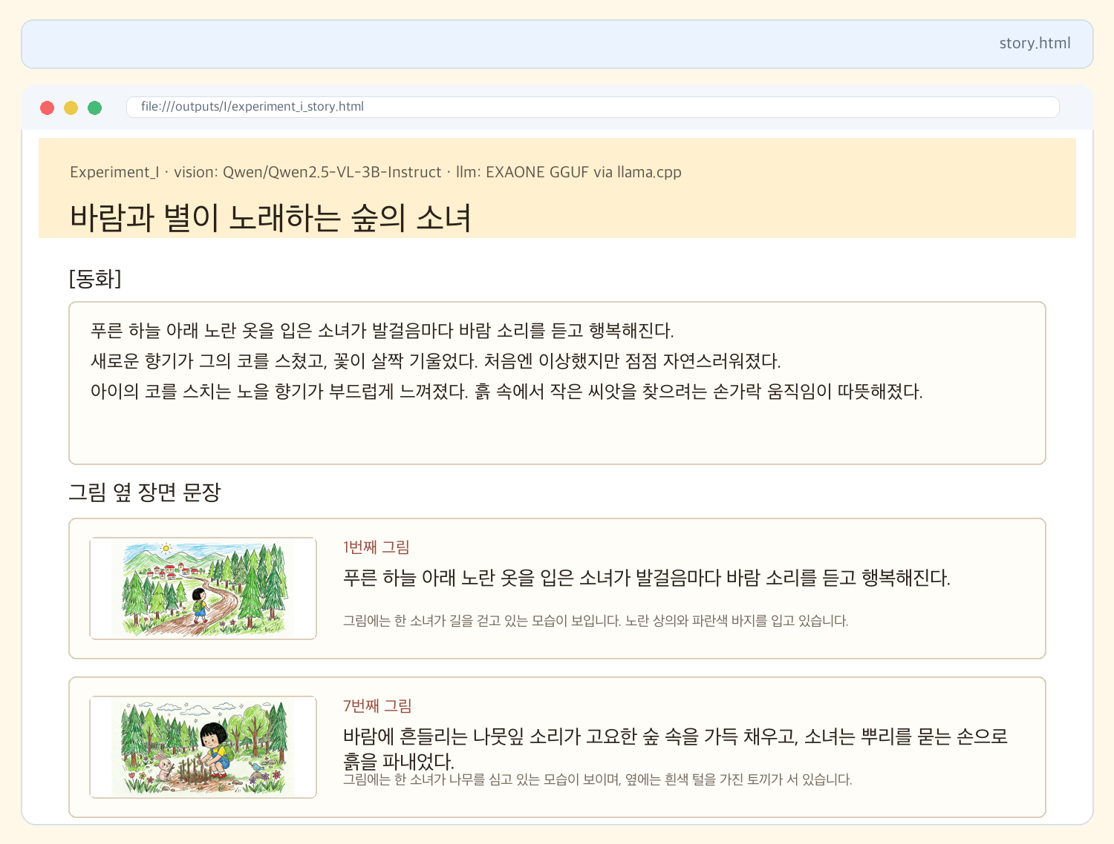

4. 실험 설계
아래 도식은 실험 A부터 J까지의 전체 계보와 공통 구조를 요약한 것이다. A·B는 BLIP/OpenCLIP 기반 초기 계열이고, C~J는 Qwen2.5-VL 장면 JSON과 EXAONE GGUF를 중심으로 발전한 개선 계열이다.
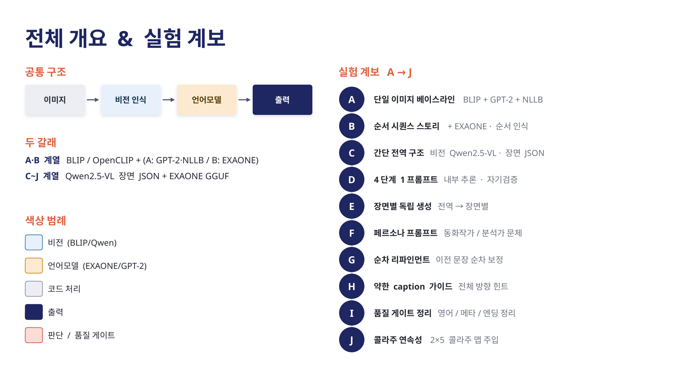
그림 4.1 전체 개요 및 실험 계보
실험 A-J는 초기 baseline에서 시작해 Qwen 기반 장면 분석, 순차 생성, 사전 줄거리 반영, 품질 게이트, 콜라주 기반 전체 흐름 인식으로 점진적으로 발전한다.
<표 1> 실험 A–J 설계 요약
실험 | 핵심 목적 | 주요 입력 | 핵심 차이
A | 10장 개별 처리 baseline | 이미지 10장 | 10장을 각각 독립적으로 BLIP, VQA, OpenCLIP, GPT-2, NLLB 처리
B | 10장 순차 baseline | 이미지 10장 | 기본 순서 기반 이야기 생성, GPT-2/NLLB를 EXAONE GGUF로 대체
C | Qwen 장면 JSON 기반 전체 생성 | 이미지 10장 | Qwen 분석 후 EXAONE이 한 번에 작성
D | 구조화 계획형 생성 | 이미지 10장 | 구조화, 계획, 초안, 점검 단계를 명시
E | 장면별 독립 문단 생성 | 이미지 10장 | 각 장면을 독립적으로 문단화 후 병합
F | 동화 그림 분석가 페르소나 | 이미지 10장 | 비전 분석과 글쓰기 톤을 동화형으로 강화
G | 앞 문장 참고 순차 보정 | 이미지 10장 | 이전 확정 문장을 참고하여 연결성 강화
H | 사전 줄거리 반영 | 이미지 10장, caption.txt | 사람이 준 줄거리를 약한 힌트로 사용
I | 품질 게이트 강화 | 이미지 10장 | 반복, 영어, 메타 문장, 결말 검사 및 cleanup
J | I + 콜라주 보조 분석 | 이미지 10장, caption.txt, 콜라주 | 원본 장면 분석에 콜라주 흐름을 보조 힌트로 추가

5. 실험별 설명
본 절에서는 A-J 실험을 각각 소단락으로 나누어 설명한다. 각 소단락은 해당 실험의 진행 절차, 이전 단계와의 차이, 실제 결과 수준을 정리한다.
전체적으로 실험이 진행될수록 파이프라인은 분명히 정교해졌다. A에서는 10장 이미지를 각각 독립적으로 처리하는 번역 기반 baseline을 확인했고, B-C에서는 10장 전체를 하나의 순서 있는 이야기로 묶는 시도와 Qwen JSON 구조화를 추가했다. D 이후에는 EXAONE 기반 작성 전략을 바꾸며 제목과 본문이 있는 결과가 생성되기 시작했고, E-G에서는 장면별 문단 생성과 순차 보정을 시도했다. H에서는 사전 줄거리 힌트를 반영했고, I에서는 품질 게이트를 강화했으며, J에서는 콜라주를 별도 입력으로 두어 전체 흐름 분석을 보조하려 했다. 그러나 결과물은 여전히 영어 단어 잔존, 장면 왜곡, 인물 성별 변화, 문단 간 인과관계 부족, 과도한 상상, JSON 형식 불안정 문제가 반복되어 실사용 가능한 동화 생성 시스템이라고 보기에는 부족한 수준에 머물렀다.

5.1 실험 A: 10장 개별 처리 Baseline

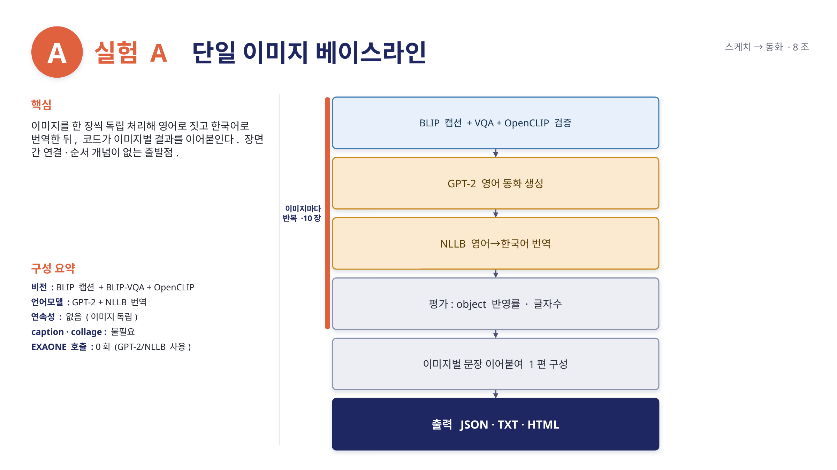
그림 5.1 실험 A 플로우차트

A는 가장 초기 버전으로, 10장의 그림을 사용하되 장면 간 문맥을 연결하지 않고 각 이미지를 독립적으로 BLIP Captioning, BLIP VQA, OpenCLIP으로 읽은 뒤 GPT-2와 NLLB를 거쳐 한국어 문장으로 바꾸는 구조이다. 이 실험의 목적은 복잡한 순차 서사 생성 없이도 기본적인 이미지 설명·텍스트 생성·번역 조합만으로 10장 각각에 대응하는 동화 문장 후보가 만들어지는지 확인하는 것이었다.

진행 절차
A는 입력 폴더에서 1.png부터 10.png까지의 손그림 이미지를 숫자 순서대로 읽는다. 다만 이 단계에서는 10장을 하나의 연속 이야기로 묶지 않고, 각 이미지를 서로 독립적인 단일 장면처럼 처리한다. 이미지 분석에는 BLIP Captioning, BLIP VQA, OpenCLIP을 사용한다. 각 이미지마다 BLIP Captioning이 그림 전체를 한 문장 영어 caption으로 요약하고, BLIP VQA가 '누가 있는가', '무엇을 하는가', '장면은 어디인가', '분위기는 어떤가'와 같은 슬롯형 질문에 답한다. OpenCLIP은 미리 정한 객체 후보와 이미지의 관련도를 점수화해 보조 단서를 만든다. 이 세 종류의 비전 결과를 이미지별 vision JSON으로 묶은 뒤 GPT-2에 전달해 영어 이야기를 생성하고, 마지막으로 NLLB가 영어 이야기를 한국어로 번역한다. 최종적으로 10개 이미지별 결과를 scene_sentences로 모아 실험 A 전체 집계 JSON으로 저장한다.

파이프라인 구조
기술적으로는 각 입력 이미지를 전처리한 뒤 BLIP caption, VQA 슬롯, OpenCLIP 객체 점수를 모아 이미지별 vision JSON을 만들고, 이를 GPT-2 입력으로 넘겼다. 이후 NLLB 번역 결과를 최종 한국어 문장으로 저장했으므로, 전체 파이프라인은 '이미지 이해 모델 여러 개 + 영어 생성 모델 + 번역 모델'의 직렬 연결을 10장에 반복 적용한 구조였다.

결과 및 한계
최종 시험 결과에서 A는 가장 명확한 실패 기준선으로 확인되었다. 출력은 10개 이미지에 대해 각각 문장을 만들기는 했지만, 하나의 동화가 아니라 번역체 문장과 무관한 대화가 뒤섞인 장면별 단편에 가까웠다. 첫 장면부터 '어지러운 도로에서 걸어가고 있는 배낭을 들고 다니는 소녀'처럼 어색한 표현이 나오고, 뒤로 갈수록 열쇠, 패키지, 아침 준비처럼 그림과 직접 관련이 약한 사건이 길게 이어졌다. 특히 4번 장면 결과에서는 '보 보 보'가 비정상적으로 반복되어 출력 품질이 완전히 무너졌다. 따라서 A의 의의는 좋은 결과를 만든 것이 아니라, 이후 실험에서 번역 단계를 제거하고 한국어 생성 모델과 구조화된 비전 분석을 도입해야 하는 이유를 보여준 데 있다.
Experiment A 결과 요약
생성 제목 | Experiment A Baseline
대표 결과 발췌 | "어린이 이야기. 한때는 어지러운 도로에서 걸어가고 있는 배낭을 들고 다니는 소녀를 어린이들의 그림으로 그려져 있었습니다. ... 당신은 적어도 한 번이나 보 보 보 보 보 보 ..."
판단 | • 10장 모두 결과는 생성했지만 하나의 동화가 아니라 장면별 단편이 길게 이어짐  • GPT-2 영어 생성 후 NLLB 번역 과정에서 한국어 문장 품질이 크게 무너짐  • '보 보 보' 반복처럼 자동 후처리 없이는 제출 불가능한 출력이 발생함

5.2 실험 B: 10장 순차 Baseline

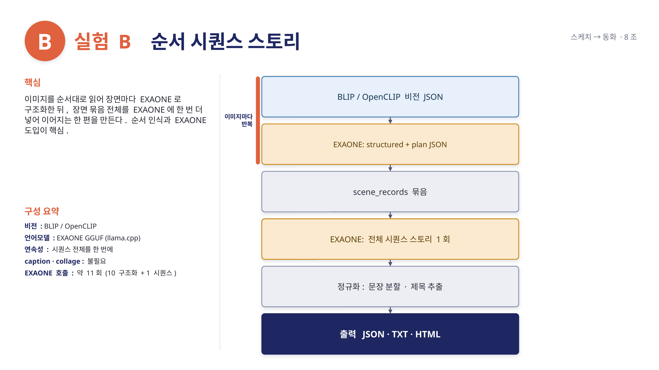
그림 5.2 실험 B 플로우차트
B는 A처럼 10장을 각각 따로 처리하는 방식에서 벗어나, 1.png부터 10.png까지의 이미지를 순서대로 읽고 하나의 연속 이야기로 만들려는 실험이다. 설계 의도는 각 이미지를 독립 문장으로 끝내지 않고, 장면 번호를 이야기 순서로 고정하여 시작부터 결말까지 이어지는 구조를 만드는 것이었다.

진행 절차
B는 입력 폴더에서 1.png부터 10.png까지의 이미지를 파일명 순서대로 읽는다. 이미지 분석에는 A와 같은 BLIP Captioning, BLIP VQA, OpenCLIP 기반 단서를 사용한다. 다만 각 이미지의 분석 결과를 scene_index와 함께 ordered_scenes라는 순서 있는 목록으로 묶는다. 그 다음 EXAONE GGUF에게 ordered_scenes 전체를 전달하여 1번 장면부터 10번 장면까지 이어지는 하나의 한국어 동화 본문을 작성하게 한다. 모델이 너무 짧거나 형식에 맞지 않는 응답을 내면 재작성 프롬프트를 다시 보내 sequence story 형식에 맞는 본문을 얻으려 한다.

이전 단계 대비 변화
변경점은 입력 이미지 수가 늘어난 것이 아니라, 10장을 다루는 방식이 바뀐 것이다. A가 10개 이미지를 각각 독립적으로 분석하고 이미지별 문장을 집계했다면, B는 같은 10개 이미지를 BLIP/VQA/OpenCLIP으로 분석한 뒤 ordered_scenes로 묶고 EXAONE GGUF에게 10개 장면 전체를 하나의 연속 본문으로 작성하도록 요구했다.

결과 및 한계
B의 최종 결과는 제목 '공원에서의 친구들 이야기'와 하나의 연속 본문을 생성했다는 점에서 A보다 분명히 개선되었다. 최소한 10개 장면을 하나의 이야기처럼 읽으려는 구조는 만들어졌다. 하지만 결과는 여전히 장면 나열식 설명에 머물렀다. 각 문장이 '다음은', '그 후에는', '이후' 같은 연결어로 이어지지만, 사건의 원인과 결과가 충분히 쌓이지 않아 실제 동화의 갈등이나 결말로 발전하지 못했다.
Experiment B 결과 요약
생성 제목 | 공원에서의 친구들 이야기
대표 결과 발췌 | "첫 번째 장면에서는 공원에서 별이 빛나는 밤을 보며 여자아이가 자신의 가방을 들고 걷는 모습이 포착되었습니다. 그녀는 흙길을 따라 천천히 걸으며 발걸음 소리를 듣고 신기해했어요. ..."
판단 | • A와 달리 10개 장면을 하나의 연속 본문으로 묶는 데 성공함  • 장면 연결어는 생겼지만 갈등, 전개, 결말의 인과 구조가 약함  • 우주 탐험, 토끼 무리 등 근거가 불확실한 상상이 섞임

5.3 실험 C: Qwen 장면 JSON + 전체 생성

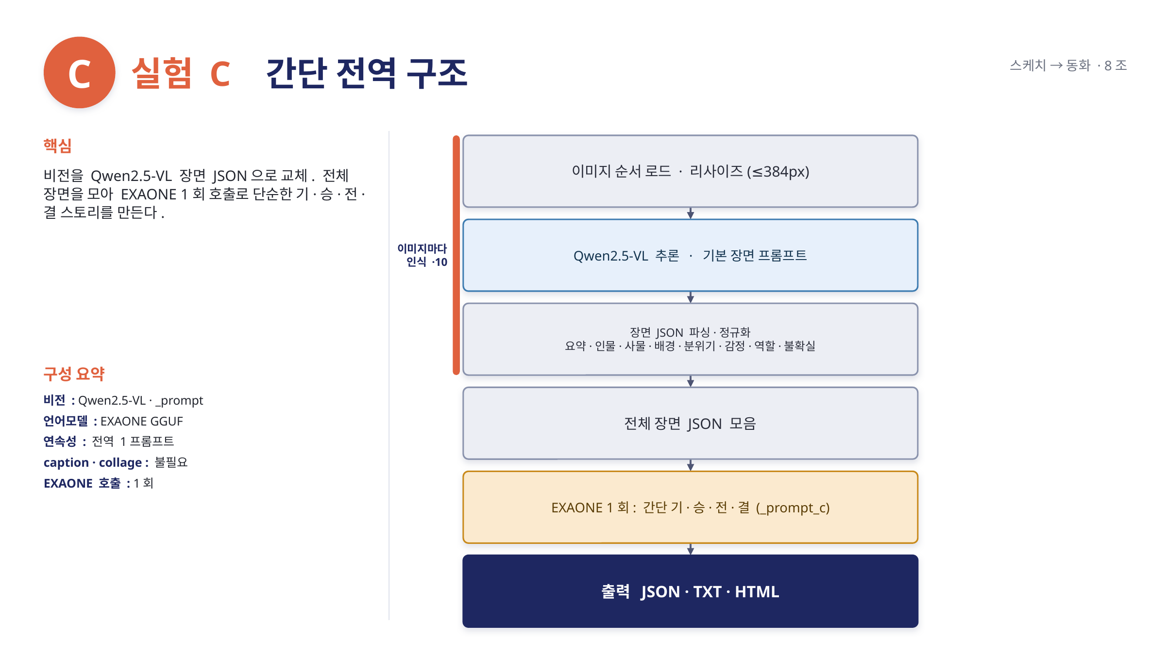
그림 5.3 실험 C 플로우차트

C는 B의 느슨한 장면 설명을 보완하기 위해 Qwen2.5-VL이 각 이미지를 scene_summary, characters, objects, setting, mood, emotion, story_role 같은 필드로 구조화하도록 만든 실험이다. 목표는 EXAONE이 자유로운 caption 문장보다 구조화된 JSON을 입력받으면 더 안정적인 전체 이야기를 만들 수 있는지 확인하는 것이었다.

진행 절차
C는 10장 이미지를 먼저 Qwen2.5-VL-3B에 하나씩 전달한다. Qwen2.5-VL-3B는 각 그림을 scene_summary, characters, objects, setting, mood, emotion, story_role, uncertain 필드가 있는 JSON으로 변환한다. 이렇게 만들어진 10개의 장면 JSON을 하나의 scenes 배열로 합친 뒤 EXAONE GGUF에게 전달한다. EXAONE은 전체 장면을 한 번에 보고 structure, plan, story.title, story.body, story.scene_sentences, grounding_notes를 포함한 하나의 JSON 객체를 출력해야 한다.

결과 및 한계
C의 최종 결과는 제목 '숲 속의 빛나는 꿈'과 짧은 본문을 생성했다. 문장 자체는 A/B보다 훨씬 깨끗하고 한국어 문법도 안정적이지만, 본문이 사실상 한 단락, 세 문장 수준으로 끝나 10장 전체를 반영하지 못했다. C는 Qwen 기반 장면 JSON 도입이 문장 품질을 높이는 데는 도움이 되었지만, 전체 이야기 생성 단계에서 모델이 장면 정보를 지나치게 압축하는 문제가 있음을 보여준다.
Experiment C 결과 요약
생성 제목 | 숲 속의 빛나는 꿈
대표 결과 발췌 | "푸른 하늘 아래 맑은 바람이 흐르던 어느 날, 한 소녀가 나무 사이를 걷기 시작했다. 노란 옷을 입고 파란 바지를 입은 그녀는 노란 모자를 쓰고 있었다. 주변에는 푸른 하늘과 흰 구름이 가득했고, 오래된 나무들 사이로 작은 꽃들이 피어 있었다."
판단 | • Qwen 구조화 덕분에 문법과 문체는 A/B보다 안정됨  • 본문이 매우 짧아 뒤쪽 장면과 결말이 거의 반영되지 않음  • 구조화된 입력만으로는 장면별 분량 보장이 되지 않음

5.4 실험 D: 구조화 계획형 생성

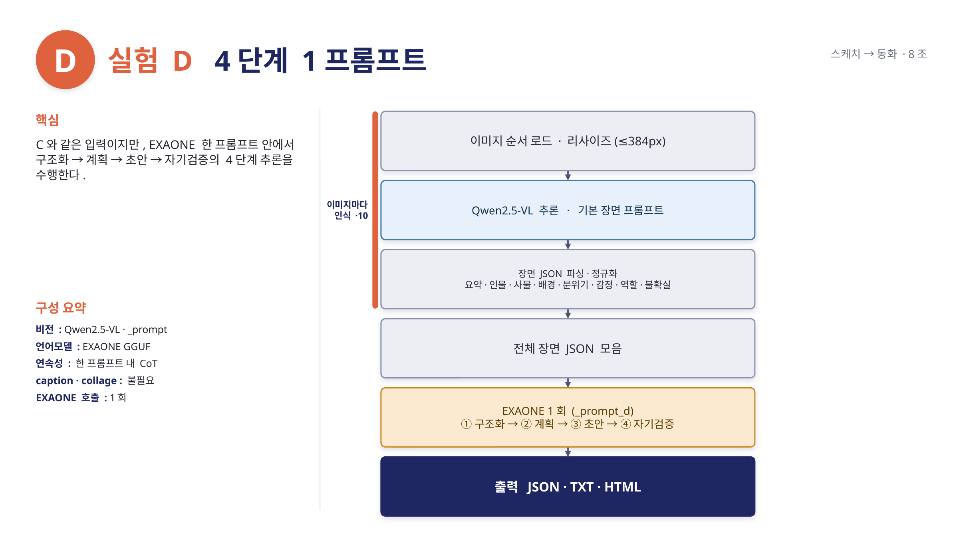
그림 5.4 실험 D 플로우차트

D는 C에서 확인된 형식 실패를 줄이기 위해 EXAONE에게 바로 동화를 쓰게 하지 않고, 시각 단서 구조화, 이야기 계획, 초안 작성, 자체 점검을 한 프롬프트 안에서 순서대로 수행하도록 설계했다. 이는 CoT(Chain-of-Thought) 프롬프팅에서 착안한 단계적 생성 전략으로, 모델이 바로 출력을 내리기 전에 중간 추론 단계를 명시적으로 거치도록 유도한다.

진행 절차
D는 C에서 Qwen2.5-VL-3B가 만든 장면 JSON을 그대로 사용하되, EXAONE GGUF에게 한 번에 본문만 쓰라고 하지 않는다. 먼저 장면 목록을 읽고 시각 단서를 다시 정리하게 한 뒤, 이야기의 시작, 중간, 끝을 계획하도록 요구한다. 그 다음 계획을 바탕으로 동화 초안을 만들고, 마지막으로 장면 누락, 과한 상상, 어색한 문장 여부를 자체 점검하도록 한다.

결과 및 한계
D의 최종 결과는 제목 '숲 속의 이야기'로 저장되었고, C처럼 최소한 깨끗한 한국어 문장 형태는 유지했다. 계획형 생성은 출력 형식을 안정시키는 데는 도움이 되었지만, 장면별 구체성을 충분히 보존하지 못했다. 즉 D는 '저장 가능한 결과'를 만든 단계였지만, 보고서에서 최종 동화로 제시하기에는 분량과 장면 대응성이 크게 부족했다.
Experiment D 결과 요약 │ 구조화 계획형 생성
생성 제목 | 숲 속의 이야기
대표 결과 발췌 | "한 소녀가 나무 그늘 아래서 꽃을 찾기 시작했어요. 노란 가방을 메고 산책하던 그녀는 점점 더 많은 꽃들을 보며 행복해졌죠. 밤이 되면 별을 흔들며 놀던 이 소녀는 숲 속 모든 순간을 아름답게 바라보았습니다."
판단 | • 계획형 프롬프트로 최소한 깨끗한 한국어 동화 형태를 얻음  • 꽃 찾기와 별빛 숲 분위기만 남고 10개 장면의 세부 변화가 사라짐  • 형식 안정성은 개선됐지만 장면 대응성은 부족함

5.5 실험 E: 장면별 독립 문단 생성

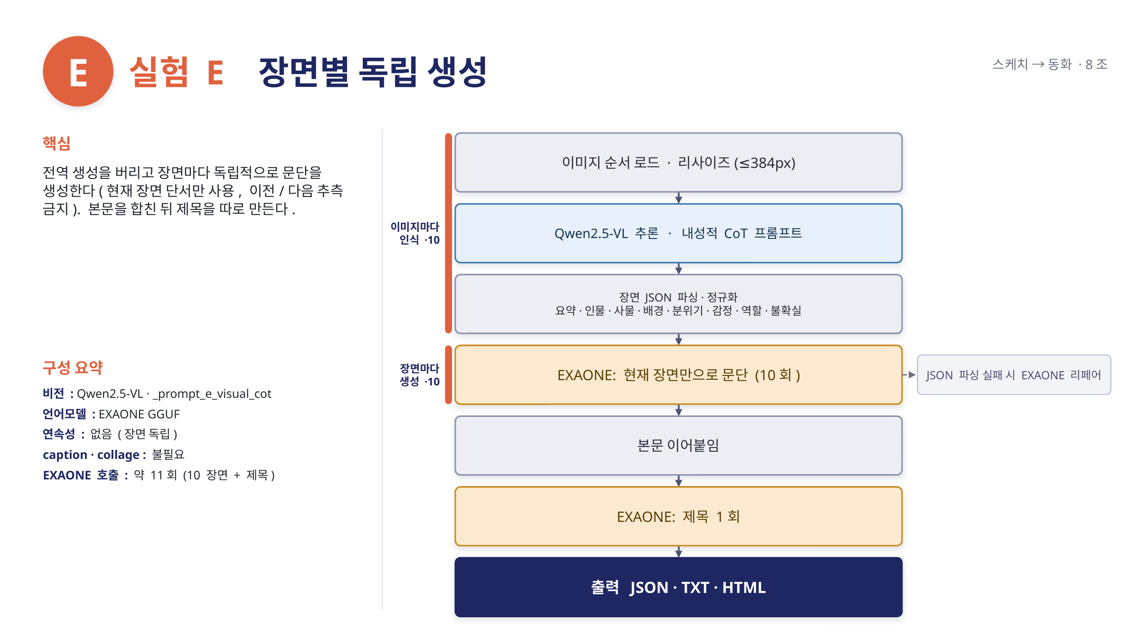
그림 5.5 실험 E 플로우차트

E는 D의 과도한 축약 문제를 해결하기 위해 각 장면을 독립 문단으로 먼저 생성한 뒤 병합하는 전략을 사용했다. 한 번에 전체 이야기를 만들면 일부 장면이 빠지므로, 10개 장면 각각에 대응하는 문단을 강제로 만들자는 의도였다.

결과 및 한계
E의 최종 결과는 제목 '행복한 자연 친구들' 아래 10개 문단을 생성했다. D까지의 과도한 축약 문제와 비교하면, 적어도 각 장면마다 별도의 문단을 만들었다는 점은 개선이다. 하지만 장면별 독립 생성의 부작용도 뚜렷했다. 주인공이 소녀에서 소년으로 바뀌고, '빨간 꽃을 발견해 입에 넣었다'처럼 부자연스럽거나 근거가 약한 사건이 생겼다. '바람이부어지며', '웃음소리가 heard다'처럼 띄어쓰기 오류와 영어 혼입도 남았다.
Experiment E 결과 요약 │ 장면별 독립 문단 생성
생성 제목 | 행복한 자연 친구들
대표 결과 발췌 | "소녀는 노란 옷을 입고 행복하게 걸었다. 숲 속은 고요하고 평화로웠다. 소년은 아름다운 꽃들 사이를 지나며 눈을 감고 있다. ... 소녀는 빨간 꽃을 발견해 입에 넣었다. 바람이부어지며 꽃 향기가 퍼졌다. ... 웃음소리가 heard다...."
판단 | • D의 과도한 축약을 줄이고 각 장면별 문단을 확보함  • 소녀가 소년으로 바뀌는 등 인물 일관성이 깨짐  • 띄어쓰기 오류와 'heard다' 같은 영어 혼입이 남음

5.6 실험 F: 동화 그림 분석가 페르소나

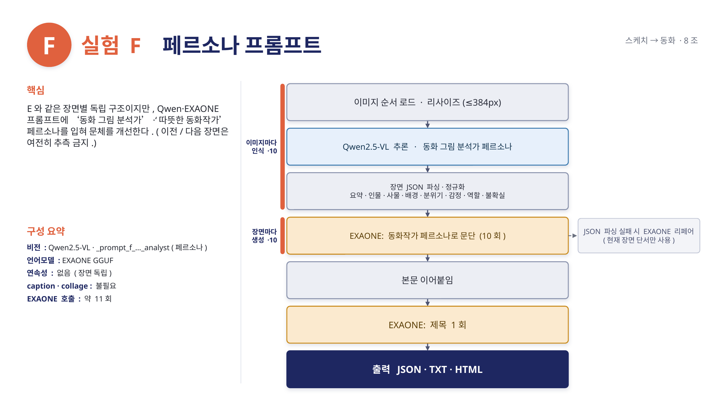
그림 5.6 실험 F 플로우차트
F는 E의 건조한 장면 묘사 문제를 줄이기 위해 Qwen과 EXAONE 프롬프트에 '동화 그림 분석가' 페르소나를 부여했다. 목표는 모델이 단순 객체 나열보다 감정, 분위기, 따뜻한 문체를 더 잘 반영하게 만드는 것이었다.

결과 및 한계
F의 최종 결과는 제목 '따뜻한 숲 속 터틀넥 로봇의 미소'에서부터 페르소나 적용의 부작용이 드러난다. 따뜻한 햇살, 부드러운 빛, 별빛, 향기 같은 표현은 늘어났지만 실제 장면 설명의 정확도는 오히려 흔들렸다. 또한 본문에는 'sunny mountain village', 'collecting', 'touch' 같은 영어 단어가 그대로 섞였다. F는 페르소나가 문체를 부드럽게 만드는 효과는 있지만, 작은 모델의 언어 제어와 환각 문제를 해결하지 못한다는 점을 보여준다.
Experiment F 결과 요약 │ 동화 그림 분석가 페르소나
생성 제목 | 따뜻한 숲 속 터틀넥 로봇의 미소
대표 결과 발췌 | "어느 sunny mountain village의 작은 노란색 터틀넥 로봇이 길을 걷고 있어요. 그녀의 파란 바지와 검은 모자 아래로 햇살이 부드럽게 비추며, 주변에는 맑은 하늘과 반짝이는 구름이 가득했지요. ..."
판단 | • 따뜻한 분위기와 감성 표현이 증가함  • '터틀넥 로봇'처럼 그림 근거가 약한 설정이 만들어짐  • 'sunny', 'collecting', 'touch' 등 영어 단어가 본문에 남음

5.7 실험 G: 앞 문장 참고 순차 보정

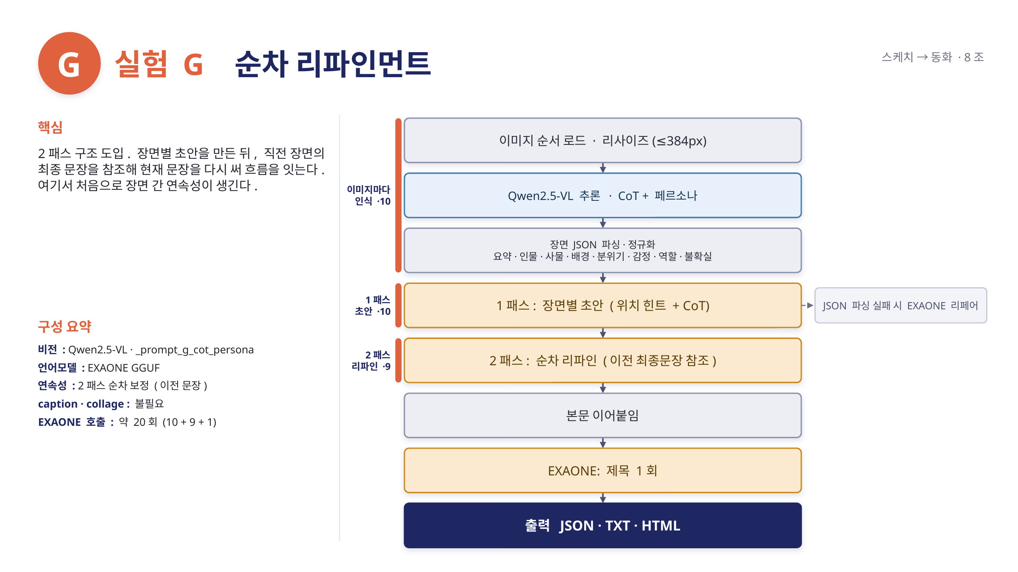
그림 5.7 실험 G 플로우차트

G는 E/F에서 장면 사이 연결이 약했던 문제를 해결하기 위해 이전 확정 문장을 다음 장면 작성에 전달하는 순차 보정 방식을 도입했다. 각 장면을 쓸 때 앞 장면의 마지막 흐름을 참고하게 하여 이야기의 끊김을 줄이는 것이 목적이었다.

결과 및 한계
G의 최종 결과는 제목 '별빛 숲의 꽃 선물'로 생성되었고, 이전 문장을 참고하는 순차 보정이 일부 효과를 보였다. 꽃, 흙, 씨앗, 숲, 별빛 같은 소재가 반복적으로 이어지며 자연 속 탐색이라는 큰 분위기는 유지된다. 그러나 첫 문장부터 '노란 clothes'가 나오고, 중간에는 영어가 섞이며, 후반부에는 근거가 불확실한 요소가 등장한다. G는 앞 문장 하나를 넘기는 방식만으로는 전체 이야기 기억과 장면 근거성을 충분히 유지할 수 없다는 한계를 보여준다.
Experiment G 결과 요약 │ 앞 문장 참고 순차 보정
생성 제목 | 별빛 숲의 꽃 선물
대표 결과 발췌 | "어느 맑은 봄날, 노란 clothes를 입은 소녀는 안전한 길을 따라 걷고 있었어요. 푸른 하늘 아래 하얀 구름들이 바람에 춤추며 그녀를 맞이했지요. ..."
판단 | • 꽃, 흙, 씨앗, 숲, 별빛 소재가 반복되며 큰 분위기는 유지됨  • 이전 문장만 참고해서는 주인공과 사건의 일관성을 충분히 잡지 못함  • 'clothes', 'softly shown' 등 영어 혼입이 계속 발생함

5.8 실험 H: caption.txt 약한 줄거리 반영

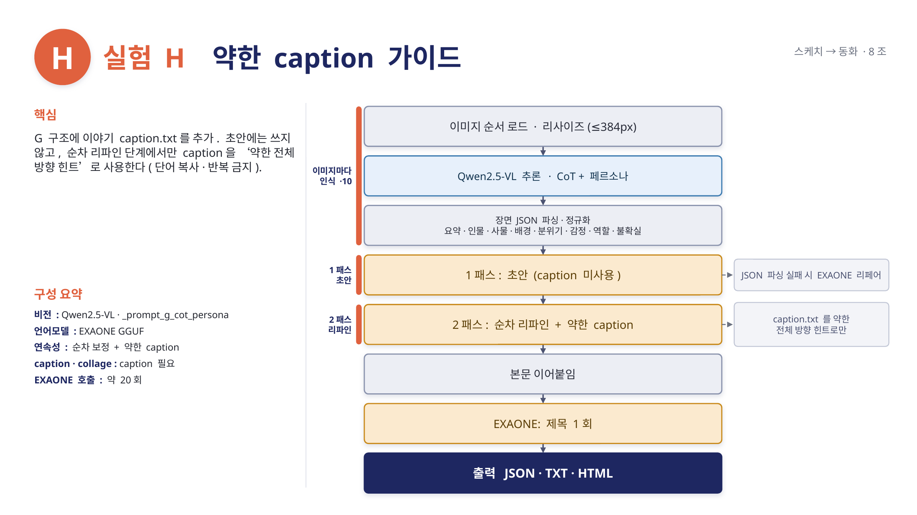
그림 5.8 실험 H 플로우차트
H는 사용자가 사전에 제공한 caption.txt, 즉 전체 줄거리 방향을 약한 힌트로 반영하는 실험이다. 목적은 모델이 그림에서 보이는 단서만으로 산만한 이야기를 만들지 않도록, 사람이 의도한 줄거리 방향을 부드럽게 안내하는 것이었다.

결과 및 한계
H의 최종 결과는 제목 '별빛 숲의 작은 미소'로 저장되었고, '별씨앗'이라는 중심 소재가 여러 문단에 반복되어 G보다 전체 주제의 통일감은 조금 더 생겼다. 하지만 결과 품질은 여전히 낮다. 첫 문단에 '이 장면은 이야기의 시작입니다'처럼 메타 설명이 그대로 들어가 동화 문체가 깨졌고, 8번과 9번 문단은 거의 같은 문장이 반복되었다. H는 사전 줄거리 힌트가 방향성을 주는 데는 도움이 되지만, 반복 억제와 메타 문장 제거, 그림 근거성 제어가 함께 필요하다는 점을 보여준다.
Experiment H 결과 요약 │ caption.txt 약한 줄거리 반영
생성 제목 | 별빛 숲의 작은 미소
대표 결과 발췌 | "이 장면은 이야기의 시작입니다. 푸른 하늘과 흰 구름 아래서 웃으며 걷는 소녀가 행복한 마음을 전하죠. ... 별씨앗을 심은 소녀의 ..."
판단 | • '별씨앗' 중심 소재가 반복되어 주제 통일감은 생김  • '이 장면은 이야기의 시작입니다' 같은 메타 설명이 그대로 출력됨  • 8번과 9번 문단이 거의 반복되고, caption 힌트가 과하게 지배함

5.9 실험 I: 품질 게이트 강화

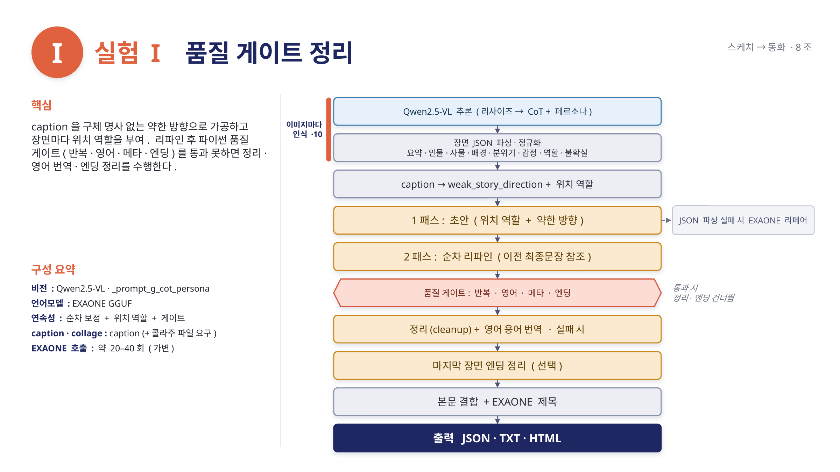
그림 5.9 실험 I 플로우차트
I는 H의 실패와 F/G의 영어 혼입 문제를 보고, 반복 표현, 영어 잔존, 메타 문장, 문장 수, 결말 품질을 검사하는 품질 게이트를 강화한 실험이다. 목표는 생성 자체를 완전히 바꾸기보다, 나쁜 결과를 자동으로 감지하고 cleanup 재작성으로 더 제출 가능한 형태로 다듬는 것이었다.

결과 및 한계
I는 지금까지의 실험 중 비교적 완성된 형태의 결과를 만들었지만, 실사용 기준으로는 여전히 부족하다. 본문에는 'flowing되는' 같은 영어 혼합 표현이 남아 있고, 일부 장면은 그림 근거보다 향기, 리듬, 별빛 같은 추상적 표현에 치우쳤다. 품질 게이트는 명백한 실패를 줄일 수는 있어도, 모델이 처음부터 만들어 낸 부정확한 장면 해석과 약한 서사 구조를 완전히 고치지는 못했다.
Experiment I 결과 요약 │ 품질 게이트 강화
생성 제목 | 별씨앗 그림 그리기
대표 결과 발췌 | "별씨앗을 발견한 소녀의 웃음소리가 하늘을 가득 채운다. 별씨앗을 주었어요. 꽃으로 세상을 따뜻하게 만들고 싶었어요. 아이가 노을빛으로 숲을 걷자, 달콤한 향기가 퍼져 나왔어요. ... 별씨앗을 심고 풀어주니 바람이 부드럽게 속삭였어요. ..."
판단 | • 별씨앗이라는 중심 소재가 10개 문단 전체를 관통함  • 영어 혼입은 줄었지만 '별씨앗을 주었어요', '바람이 부었어요'처럼 어색한 문장이 남음  • 품질 검사는 명백한 오류를 줄였지만 반복 억제와 장면별 다양성 확보에는 부족함

5.10 실험 J: I + 콜라주 보조 분석

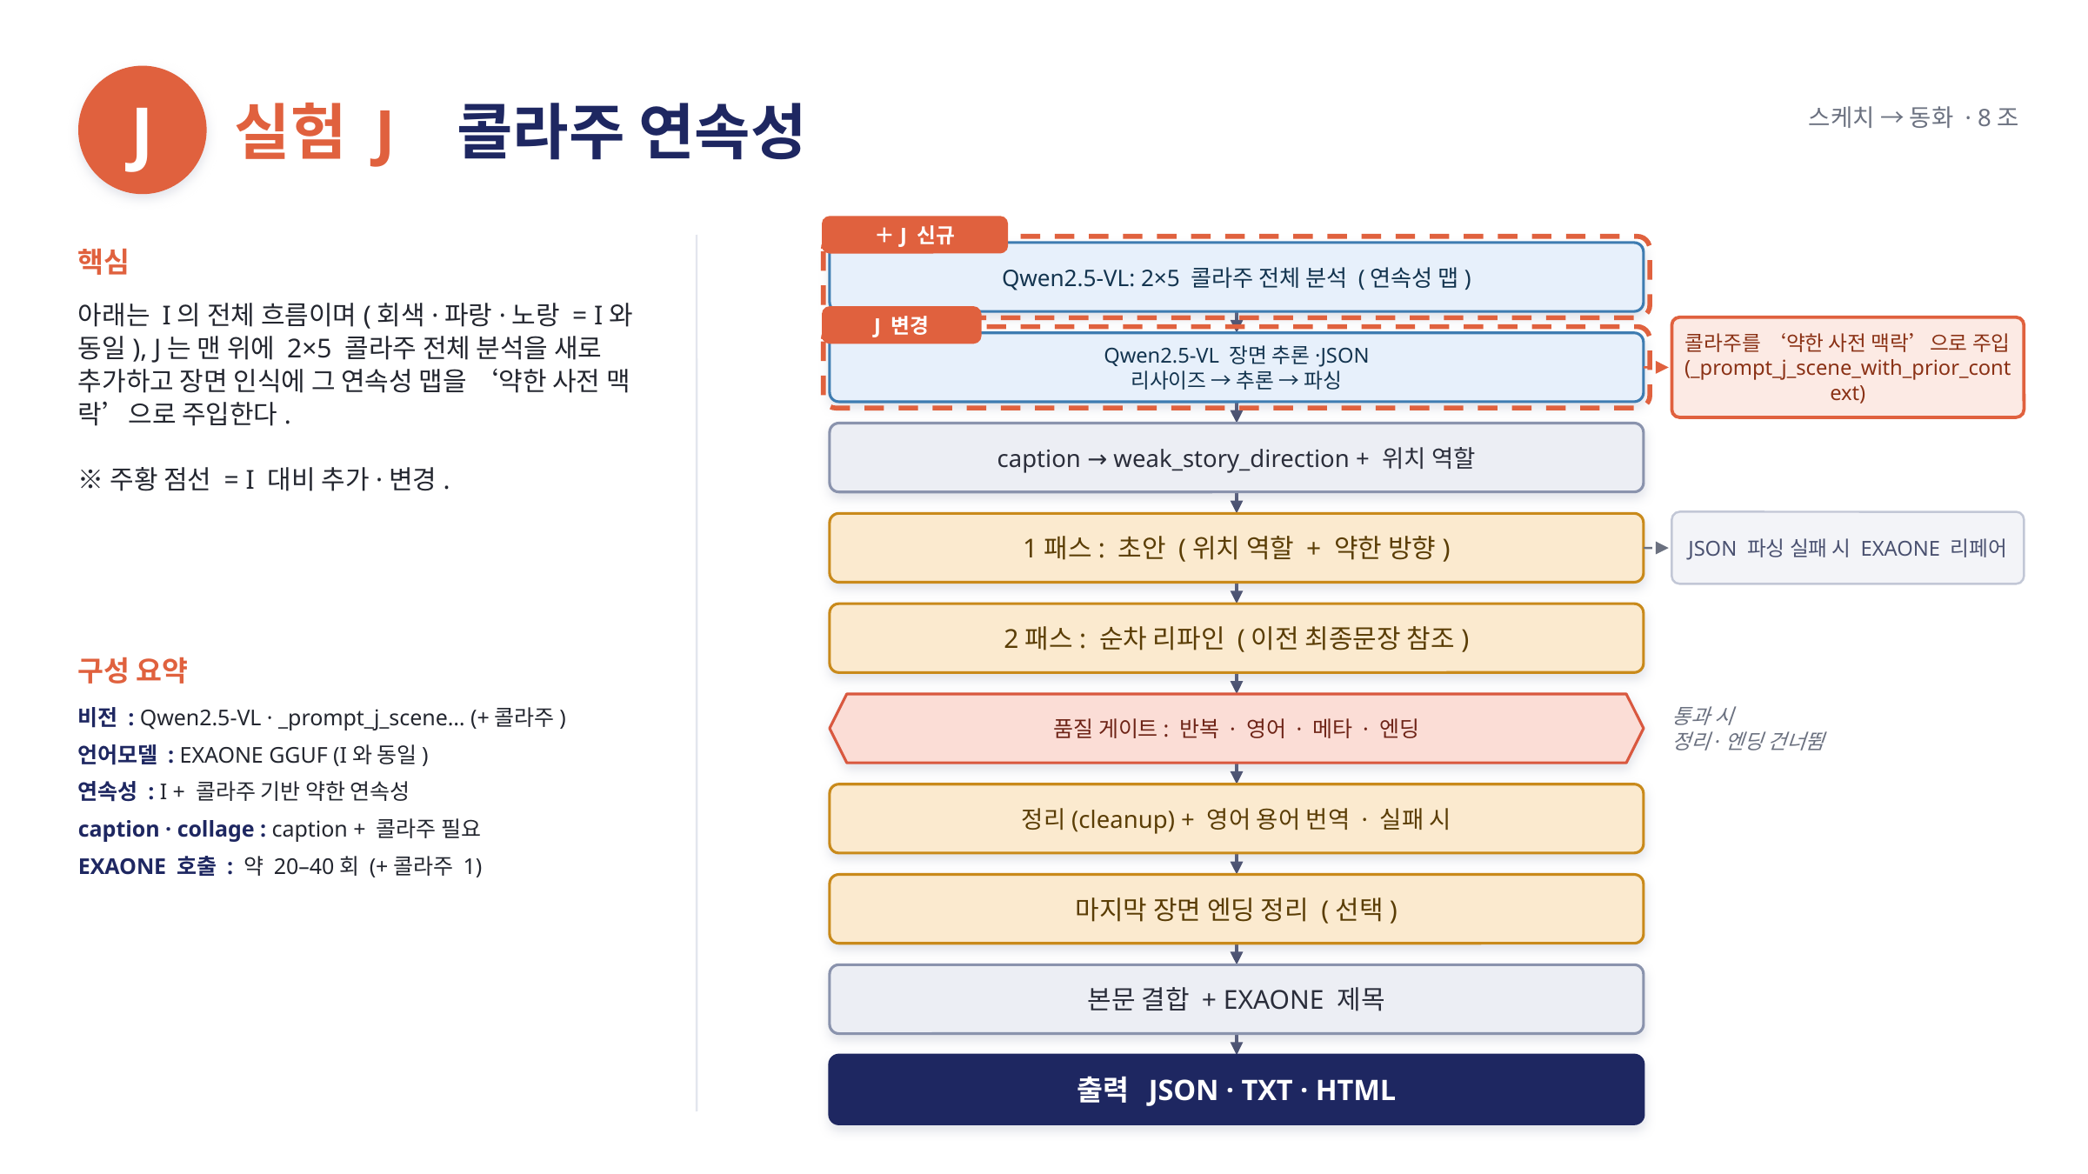
그림 5.10 실험 J 플로우차트
J는 I의 품질 게이트 구조를 유지하되, 전체 흐름 인식이 약했던 문제를 보완하기 위해 2×5 콜라주 이미지를 추가한 실험이다. I가 개별 장면 분석과 품질 게이트를 바탕으로 문장 품질을 다듬는 데 집중했다면, J는 별도 디렉터리의 콜라주 이미지를 Qwen2.5-VL-3B로 한 번 더 분석해 10개 장면의 순서와 전체 서사 흐름을 보조 힌트로 제공하도록 수정했다.

진행 절차
J는 I의 원본 10장 이미지 분석 절차를 유지하면서 콜라주 이미지를 추가로 읽는다. 원본 10장은 기존처럼 Qwen2.5-VL-3B를 통해 장면별 JSON으로 분석하고, collages 디렉터리에 있는 2×5 콜라주 이미지는 별도의 Qwen2.5-VL-3B 분석으로 전체 장면 배열과 흐름을 요약한다. 이후 EXAONE GGUF는 개별 장면 JSON을 우선 근거로 사용하고, caption.txt와 콜라주 흐름 분석은 장면 순서와 연결성을 보조하는 약한 힌트로만 참고한다. 마지막에는 I와 같은 품질 게이트를 적용해 반복, 영어 잔존, 결말 품질을 검사하고 저장한다.

결과 및 한계
최종 결과는 「별씨앗의 길을 찾아서」라는 제목의 10장면 이야기로 완성되었지만, 품질은 기대만큼 개선되지 않았다. 콜라주가 전체 분위기와 핵심 소재를 잡는 데는 도움을 주었으나, “별씨앗”이 거의 모든 장면에서 반복되고 “별씨앗이 아이를 안고”처럼 어색한 표현도 나타났다. 결국 J는 전체 흐름 인식의 필요성은 확인했지만, 세부 장면 근거와 반복 제어를 함께 유지하는 데에는 실패한 실험으로 볼 수 있다.
Experiment J 결과 요약 │ I + 콜라주 보조 분석
생성 제목 | 별씨앗의 길을 찾아서
대표 결과 발췌 | "아이는 나무 사이로 스며들듯이 별씨앗을 찾아요. 길 잃은 동물들도 천천히 따라오며 그 모습을 바라보네요. ... 별씨앗을 안은 웃음소리가 어둠 속 숲을 비추고, 조금씩 별빛이 흐르는 걸 느꼈어요. ..."
판단 | • 콜라주 흐름 분석 덕분에 별씨앗, 길 잃은 동물, 숲을 밝히는 결말 방향이 더 뚜렷해짐  • '눈에 띄요', '실린다요', '별씨앗이 아이를 안고'처럼 문법 오류와 주체 혼동이 남음  • I보다 서사 목표는 선명하지만 최종 문장 품질은 아직 제출본 수준에 못 미침

6. 구현 과정 및 주요 개선 사항

6.1 초기 결과의 문제점
중간 발표 자료의 초기 결과에서는 GPT-2가 그림과 직접 관련 없는 대화를 생성하고, 부적절한 표현이나 사건을 도입하는 문제가 나타났다. 예를 들어 가족이 집 앞에 있는 그림에서 갑작스러운 이사, 위협적 표현, 무관한 대화가 등장하였다.

6.2 EXAONE 도입 효과
EXAONE 4.0 1.2B로 교체한 후에는 번역 단계를 제거하고 한국어를 직접 생성할 수 있었다. 그 결과 동화 문체가 안정되고, 부적절한 표현이 줄어들었으며, 한국어 어순과 문법이 개선되었다.

6.3 Qwen 도입 효과
Qwen2.5-VL을 도입한 뒤에는 장면을 JSON으로 구조화하여 후속 생성 모델이 더 명확한 근거를 사용할 수 있게 되었다. 특히 장면 요약, 등장인물, 사물, 배경, 분위기, 감정 등을 분리함으로써 이야기 생성 단계의 제어 가능성이 높아졌다.

6.4 품질 게이트와 콜라주 실험
실험 I/J에서는 생성 문장의 반복, 영어 표현, 메타 문장, 문맥 연결성, 결말 품질 등을 점검하는 품질 게이트를 추가하였다. I는 원본 10장 이미지를 번호 순서대로 Qwen2.5-VL로 장면 분석한 뒤, 장면 위치 역할과 품질 게이트를 기반으로 EXAONE이 장면별 초안, 순차 개선, 품질 보정, 선택적 결말 보정을 거쳐 본문과 제목을 생성한다. J는 I 구조를 확장하여 2x5 콜라주 이미지와 caption.txt를 약한 전체 흐름 힌트로 함께 활용하되, 장면 순서와 연결성을 보조하는 용도로만 사용한다. 최종 시각 근거는 원본 10장 각각에서 추출한 Qwen 장면 JSON을 우선한다.

7. 결과 분석 방향
결과 분석에서는 각 실험의 출력물을 단순히 주관적으로 읽고 비교하는 데서 끝나지 않도록, 별도의 평가용 도구를 만들어 사용하였다. 실험 A-J는 입력 방식, 비전 분석 방식, 줄거리 사용 방식, 품질 게이트 적용 여부가 서로 다르기 때문에 결과물을 같은 화면과 같은 기준으로 놓고 비교할 필요가 있었다.
이를 위해 Streamlit 기반의 블라인드 평가 대시보드(dashboard.py)를 구성하였다. 이 도구는 outputs 폴더에 저장된 실험별 result JSON을 읽어 평가 case를 만들고, 평가자에게는 실험명과 모델명을 숨긴 익명 case ID만 보여준다. 화면에는 각 장면 이미지, 비전 분석 요약, 생성된 장면 문장, 전체 이야기 본문이 함께 제시되며, 평가자는 장면별 정량 점수와 전체 이야기의 정성 평가를 입력한다.
평가 결과는 outputs/evaluations/blind_mapping.json, evaluation_records.jsonl, evaluation_summary.json으로 저장된다. 즉, 이 도구는 모델이 스스로 점수를 매기는 자동 평가기가 아니라, 사람이 동일한 기준으로 A-J 결과를 비교할 수 있도록 입력·출력·점수 기록 방식을 표준화한 평가 보조 도구이다. 따라서 아래 평가 항목과 정량평가 결과는 이 대시보드를 통해 수집·정리한 사람 평가 기반 결과로 해석한다.
- 장면 근거성: 그림에 실제로 보이는 요소를 얼마나 잘 반영했는가?
- 이야기 연결성: 1번부터 10번까지 자연스럽게 이어지는가?
- 한국어 동화 문체: 아이가 읽기 쉬운 문장인가?
- 사전 줄거리 반영: caption.txt의 방향을 과하지 않게 반영했는가?
- 오류 제어: 영어 잔존, 반복 표현, 부적절 표현이 줄었는가?
- 콜라주 효과: 전체 흐름 파악에는 도움이 되었는가, 세부 묘사는 손실되었는가?
아래 그림은 평가 단계에서 A-J 실험 결과를 실행하고, 블라인드 매핑을 통해 실험명을 숨긴 뒤 Streamlit 대시보드에서 정량·정성 평가를 기록하는 전체 흐름을 나타낸다.
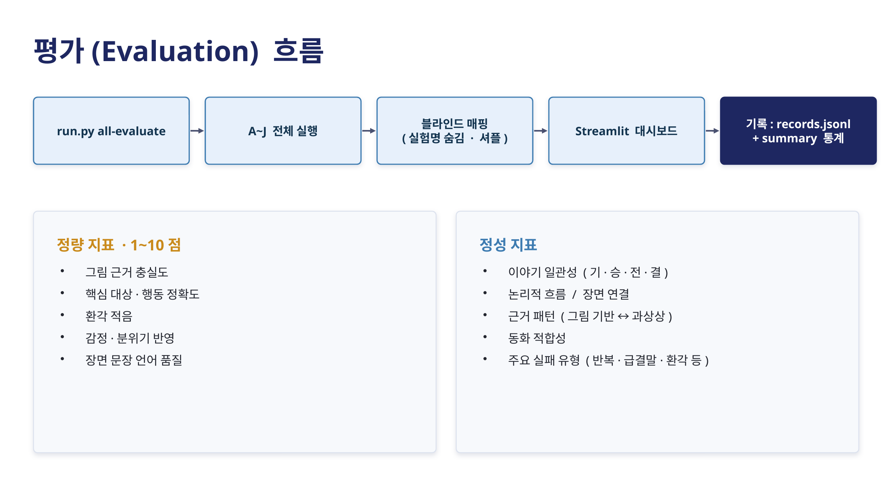
그림 7.1 평가 흐름도

7.1 정량평가 항목
아래 항목은 사람이 직접 점수를 입력하는 정량평가 기준이며, 실험 A-J의 개선 여부를 같은 기준으로 비교하기 위해 사용한다. 각 항목은 장면별로 1-10점 척도로 기록하고, 실험별 평균을 산출해 전체 변화 양상을 확인하였다.
<표 2> 정량평가 항목 및 기준
정량평가 항목 | 점수 | 평가 의미 | 분석 활용
그림 근거 충실도 | 1-10점 | 생성된 문장이 실제 그림에 보이는 요소를 얼마나 충실히 반영하는지 평가한다. | 그림과 무관한 사건이 줄었는지 비교한다.
핵심 대상/행동 정확도 | 1-10점 | 주요 인물, 사물, 행동이 장면 분석 결과와 맞는지 평가한다. | Qwen 도입 이후 대상 인식 개선 여부를 본다.
환각 적음 | 1-10점 | 그림에 없는 동물, 사건, 배경을 모델이 임의로 추가하지 않았는지 평가한다. | 페르소나, caption, 콜라주가 과한 상상을 유발했는지 확인한다.
감정/분위기 반영도 | 1-10점 | 그림의 밝음, 어두움, 평화로움, 긴장감 같은 분위기가 문장에 반영되는지 평가한다. | 동화적 문체 개선 효과를 정량 비교한다.
장면 문장 언어 품질 | 1-10점 | 한국어 문법, 자연스러움, 영어 혼입, 반복 표현 여부를 평가한다. | A-H에서 반복적으로 나타난 언어 오류 감소 여부를 본다.

7.2 정량평가 결과
아래 표는 평가 프로그램으로 산출한 A-J 실험별 정량평가 결과이다. J는 최종 산출물인 experiment_j_result.json, experiment_j_story.txt, experiment_j_story.html이 생성된 상태에서 평가하였다. 장면 평균은 다섯 개 평가 항목의 평균이며, A에서 H까지는 전반적으로 상승하지만 I와 J에서는 특정 항목은 개선되면서도 전체 평균은 하락하는 양상이 나타났다.
<표 3> 실험 A–J 정량평가 결과
버전 | 평가 장면 | 장면 평균 | 그림 근거 | 대상/행동 정확도 | 환각 적음 | 감정/분위기 반영 | 문장 언어 품질
A | 4 | 1.6 | 2 | 2 | 2 | 1 | 1
B | 9 | 4 | 4 | 4 | 4 | 4 | 4
C | 10 | 4.4 | 4 | 4 | 4 | 5 | 5
D | 5 | 4.8 | 5 | 5 | 5 | 5 | 4
E | 1 | 5 | 5 | 4 | 5 | 6 | 5
F | 5 | 5.8 | 5 | 6 | 6 | 6 | 6
G | 3 | 6 | 6 | 6 | 6 | 6 | 6
H | 5 | 6.8 | 7 | 6 | 7 | 7 | 7
I | 4 | 5.4 | 4 | 4 | 4 | 7 | 8
J | 1 | 4 | 3 | 3 | 3 | 3 | 8

해석하면, A는 모든 항목에서 낮은 점수를 받아 baseline의 한계를 보여주었고, H는 평균 6.8점으로 가장 높아 사전 줄거리 힌트가 전체 품질을 끌어올린 실험으로 나타났다. 반면 I는 문장 언어 품질이 8점으로 높았지만 그림 근거와 대상/행동 정확도가 낮아 평균이 5.4점으로 내려갔고, J는 완성된 story와 HTML 결과를 생성했음에도 그림 근거·대상/행동 정확도·환각 적음 항목이 모두 3점에 머물러 평균 4.0점으로 낮게 평가되었다. 이는 콜라주 보조 분석이 전체 분위기 형성에는 일부 도움을 줄 수 있어도, 개별 장면의 세부 근거를 유지하는 데에는 충분하지 않았음을 보여준다.

8. 한계 및 개선 방향
첫째, 손그림은 추상적이기 때문에 Qwen도 모든 대상을 정확히 인식하지 못할 수 있다. 둘째, 콜라주 방식은 전체 흐름을 한 번에 볼 수 있다는 장점이 있지만, 각 장면이 작아져 세부 정보가 손실될 수 있다. 셋째, EXAONE 1.2B는 경량 모델이므로 긴 이야기의 일관성을 완벽히 유지하기 어렵다.
향후에는 더 큰 VLM과 LLM을 비교하고, 장면별 객체 검출 정확도를 정량 평가하며, 사용자 평가를 통해 아이가 읽기 좋은 문체인지 검증할 필요가 있다. 또한 콜라주 기반 입력과 개별 이미지 기반 입력을 혼합하는 최적 전략을 찾는 것도 중요한 개선 방향이다.

9. 결론
본 프로젝트는 아이의 손그림을 동화책 글로 변환하는 AI 에이전트를 구현하기 위해 여러 모델 조합과 프롬프트 전략을 실험하였다. 초기 BLIP, GPT-2, NLLB 기반 파이프라인은 이미지 근거성, 한국어 자연성, 동화 문체 측면에서 한계를 보였다. 이후 Qwen2.5-VL과 EXAONE GGUF를 도입하면서 장면 이해와 한국어 생성 품질이 개선되었다.
특히 G 이후의 순차 보정, H의 사전 줄거리 반영, I의 품질 게이트, J의 콜라주 기반 전체 흐름 분석은 단순한 이미지 캡션 생성에서 벗어나 실제 동화책 형식의 이야기 생성에 가까워지는 과정이었다. 다만 최종 결과는 여전히 장면 근거성, 반복 제어, 긴 서사 일관성 측면에서 한계를 보였으며, 더 큰 비전-언어 모델과 정교한 후처리 전략을 비교할 필요가 있다.

참고문헌
【사용 모델 및 라이브러리】
Salesforce BLIP: Bootstrapping Language-Image Pre-training. (2022). https://github.com/salesforce/BLIP
OpenCLIP: Open-source implementation of CLIP. https://github.com/mlfoundations/open_clip
Qwen2.5-VL: Qwen Team, Alibaba Cloud. (2024). https://huggingface.co/Qwen/Qwen2.5-VL-3B-Instruct
EXAONE 4.0: LG AI Research. (2024). https://huggingface.co/LGAI-EXAONE
llama.cpp: Georgi Gerganov. (2023). https://github.com/ggerganov/llama.cpp
Meta NLLB: No Language Left Behind. (2022). https://ai.meta.com/research/no-language-left-behind/

